МОСКОВСКИЙ АВИАЦИОННЫЙ ИНСТИТУТ
(НАЦИОНАЛЬНЫЙ ИССЛЕДОВАТЕЛЬСКИЙ УНИВЕРСИТЕТ)

Институт №8 «Компьютерные науки и прикладная математика»
Кафедра 806 «Вычислительная математика и программирование»

Курсовая работа
по курсу «Параллельная обработка данных»

Обратная трассировка лучей (Ray Tracing) на GPU.

Выполнил: Карнаков Н. Д.
Группа: М8О-406Б-21
Преподаватели: А.Ю. Морозов

Москва, 2025

Условие
- Цель работы: Использование GPU для создание фотореалистической визуализации. Рендеринг полузеркальных и полупрозрачных правильных геометрических тел. Получение эффекта бесконечности. Создание анимации.
- Вариант 6: тетраэдр, додекаэдр, икосаэдр.
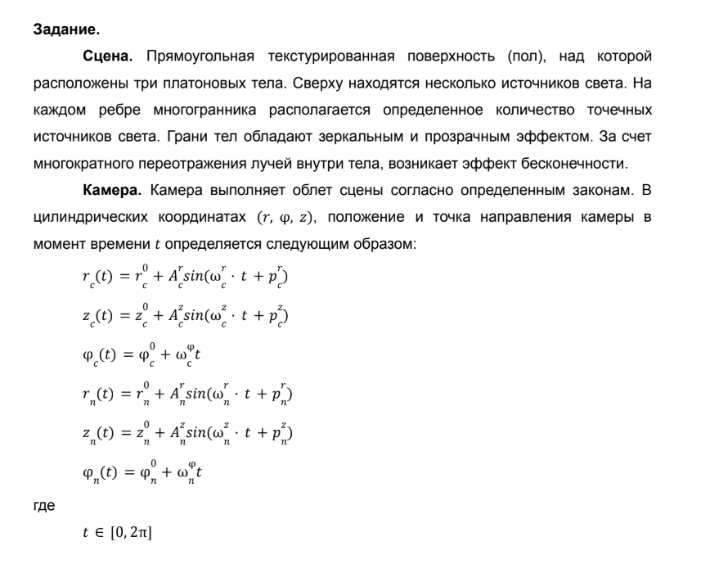
Программное и аппаратное обеспечение
GPU name: NVIDIA GeForce GTX 1070
compute capability 6:1
totalGlobalMem: 8 Гб
sharedMemPerBlock: 49152
totalConstMem: 65536
regsPerBlock: 65536
maxThreadsDim: 1024 1024 64
maxGridSize: 2147483647 65535 65535
multiProcessorCount: 15
CPU name: Intel(R) Core(TM) i5-6600K CPU
MaxClockSpeed: 3900
NumberOfCores: 4
RAM: 16
SSD: 512, HDD: 2048
OS: Windows10
Compiler: nvcc
Метод решения
Процесс рендеринга кадров основан на использовании треугольных полигонов. Для корректного отображения всех фигур и поверхности требуется 62 полигона. Эти полигоны представляют собой базовые элементы сцены, которые формируют её геометрию и визуальный облик. Основной метод сглаживания, применяемый в процессе рендеринга, — это супергибкое сглаживание (SSAA), позволяющее добиться высокой чёткости изображения за счёт увеличенного разрешения и последующего усреднения значений пикселей.
Для выполнения рендеринга и сглаживания кадров используется параллельная обработка данных с применением технологий CUDA. Каждому пикселю изображения назначается отдельный поток, что позволяет значительно ускорить процесс расчёта цвета и освещения сцены. Подход, основанный на параллельном вычислении, обеспечивает эффективную работу алгоритмов рендеринга, минимизируя время обработки за счёт использования графического процессора (GPU).
Объекты сцены хранятся в виде структур данных, содержащих информацию о координатах вершин, нормалях, цвете и материалах. Для ускорения рендеринга используется разбиение пространства, позволяющее быстрее определять, какие полигоны попадают в область видимости и требуют вычислений. Это снижает нагрузку на вычислительные ресурсы и повышает общую производительность системы.
Процесс рендеринга включает несколько этапов. На первом этапе загружается сцена, содержащая информацию о полигонах, их материалах и источниках освещения. Далее, с использованием CUDA, каждый пиксель изображения рассчитывается независимо, определяя пересечения лучей с полигонами и вычисляя цвет по модели освещения. На финальном этапе применяется метод SSAA, который уменьшает артефакты на границах объектов и улучшает качество итогового изображения.
Описание программы
Данная программа реализует алгоритм трассировки лучей (ray tracing) с использованием как CPU, так и GPU. Она предназначена для рендеринга сцены, состоящей из множества полигонов (в данном случае 62), с учетом освещения. Код использует CUDA для ускорения вычислений на графическом процессоре, что значительно повышает производительность по сравнению с традиционной реализацией на центральном процессоре (CPU).
Программа использует структуру polygon, которая определяет треугольник в трехмерном пространстве. Каждый полигон представлен тремя вершинами (a, b, c) и цветом (color). В коде реализован ряд вспомогательных функций и операторов, обеспечивающих основные математические операции с трехмерными векторами (float3). Среди них — сложение, вычитание, скалярное произведение (dot), векторное произведение (prod), нормализация вектора (normalize), а также матрично-векторное умножение (multiply). Эти функции работают как на CPU, так и на GPU, благодаря ключевым словам __host__ и __device__.
Основная задача трассировки лучей заключается в том, чтобы определить цвет пикселя, на который попадает луч, выпущенный из камеры. Функция make_ray принимает параметры, включающие позицию камеры, направление луча, положение источника света, цвет света и массив полигонов. Алгоритм находит ближайший полигон, пересекаемый лучом, используя метод Мёллера-Трамбо (Möller–Trumbore) для вычисления пересечения луча с треугольником. Если пересечение найдено, то вычисляется новый луч к источнику света, чтобы определить, не блокируется ли свет каким-либо другим полигоном. Если свет проходит, цвет пикселя вычисляется с учетом освещения.
Программа реализует два метода рендеринга: cpu_render и gpu_render. Первый работает на CPU и проходит по каждому пикселю изображения, вычисляя цвет с помощью трассировки лучей. Второй использует CUDA для параллельного рендеринга, распределяя вычисления между множеством потоков GPU. Параметры блоков и потоков CUDA заданы константами X_BLOCKS_COUNT, X_THREADS_COUNT, Y_BLOCKS_COUNT, Y_THREADS_COUNT, что определяет, как сетка вычислений будет распределена по GPU.
Процесс рендеринга на GPU включает два основных ядра: gpu_render и gpu_smoothing. Первое ядро вычисляет цвета пикселей, аналогично cpu_render, но с распределением вычислений между потоками. Каждая нить обрабатывает часть пикселей, используя параллельную обработку для увеличения скорости. Второе ядро выполняет сглаживание изображения (anti-aliasing), усредняя значения цвета соседних пикселей для получения более плавного изображения.
В cpu_render и gpu_render реализован расчет координат направления луча, исходящего из камеры. Для этого используется преобразование векторов с учетом ориентации камеры, представленной базисными векторами bx, by и bz. Угол обзора (view_angle) влияет на перспективу, а световые эффекты рассчитываются путем проверки, блокируется ли источник света каким-либо объектом. В cpu_render дополнительно реализована многократная выборка пикселей (super-sampling), позволяющая улучшить качество рендеринга.
Таким образом, программа сочетает вычисления на CPU и GPU, обеспечивая высокую производительность трассировки лучей. Использование CUDA позволяет значительно ускорить обработку сцены по сравнению с традиционными методами. В результате программа генерирует изображение с реалистичным освещением, тенями и отражениями, что делает ее подходящей для задач, связанных с графикой, визуализацией и компьютерной анимацией.

Программа принимает на вход следующие параметры:
- Количество кадров;
- Путь к выходным изображениям. В строке содержится спецификатор %d, на место которого должен подставляться номер кадра. Формат изображений соответствует формату описанному в лабораторной работе 2;
- Разрешение кадра и угол обзора в градусах по горизонтали;
- Параметры движения камеры: $r_{c}^{0}$, $z_{c}^{0}$, $φ_{c}^{0}$, $A_{c}^{r}$, $A_{c}^{z}$, $ω_{c}^{r}$, $ω_{c}^{z}$, $ω_{c}^{φ}$, $p_{c}^{r}$, $p_{c}^{z}$, $r_{n}^{0}$, $z_{n}^{0}$, $φ_{n}^{0}$, $A_{n}^{r}$, $A_{n}^{z}$, $ω_{n}^{r}$, $ω_{n}^{z}$, $ω_{n}^{φ}$, $p_{n}^{r}$, $p_{n}^{z}$;
- Параметры тетраэдра: координаты центра, цвет, радиус описанной окружности;
- Параметры додекаэдра: координаты центра, цвет, радиус описанной окружности;
- Параметры икосаэдра: координаты центра, цвет, радиус описанной окружности;
- Параметры пола: четыре точки, путь к текстуре, оттенок цвета и коэффициент отражения.
- Параметры источника света: положение, цвет, квадратный корень из количества лучей на один пиксель;
Пример входных данных:
360
res/%d.data
1024 1024 70
7 3 0 3 0.5 1 4 1 0 0
2 0 0 0.5 0.1 1 4 1 0 0
1 -2 0 1 1 0 1
0 0 0 0.4 0 0.7 1
2 2 1 1 0.5 0.75 1
-5 -5 -1 -5 5 -1 5 5 -1 5 -5 -1 1 0 0
10 0 15 0.1 0.2 0.3 4

Исследовательская часть и результаты
      - Зависимость времени выполнения программы от количества используемых потоков (рендеринг 50 кадров, разрешение 1600×1600):
Потоки | Время (в сек)
8×8×8×8 | 28.49404
16×16×16×16 | 8.51288
32×32×32×32 | 5.45468
64×64×64×64 | 1.99298

      - Сравнение программы на CUDA с 8×8×8×8 потоками и программы на CPU с одним потоком (рендеринг 25 кадров):
Размер кадра | Время на CUDA (в сек) | Время на CPU (в сек)
400×400 | 1,8401944 | 95,64433
800×800 | 3,378591 | 392,90675
1600×1600 | 14.27372 | 1674,83627

- Полученные изображения:
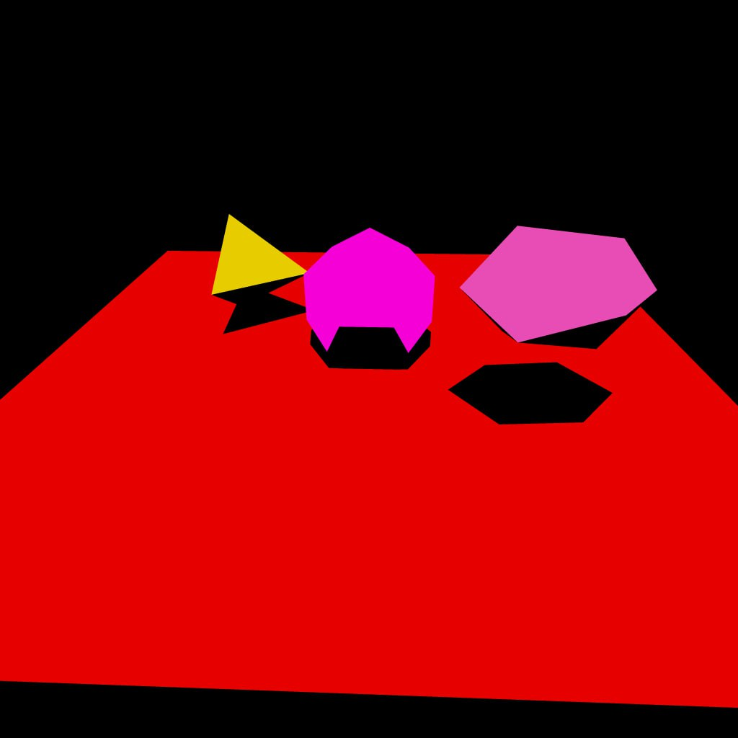
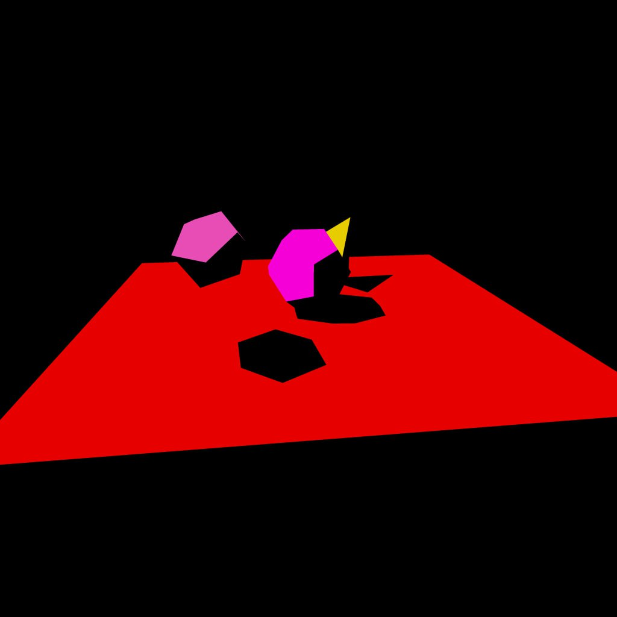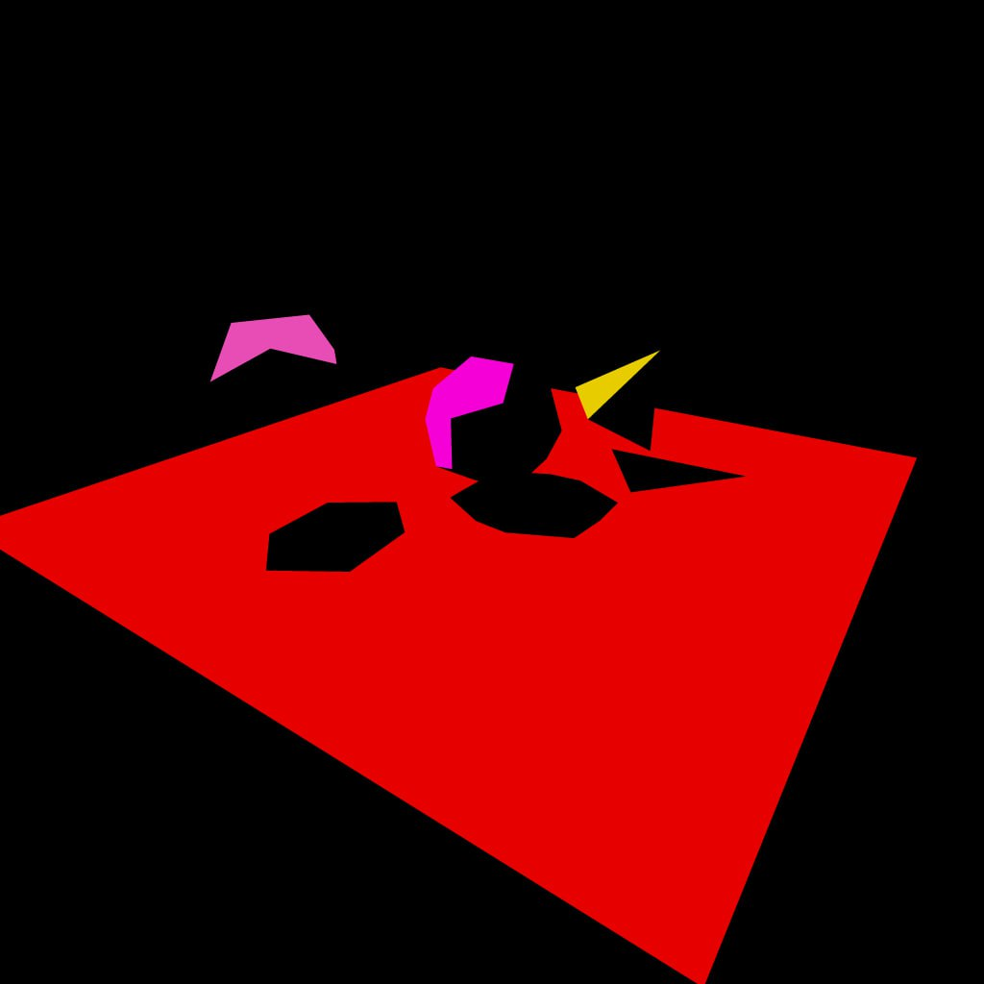
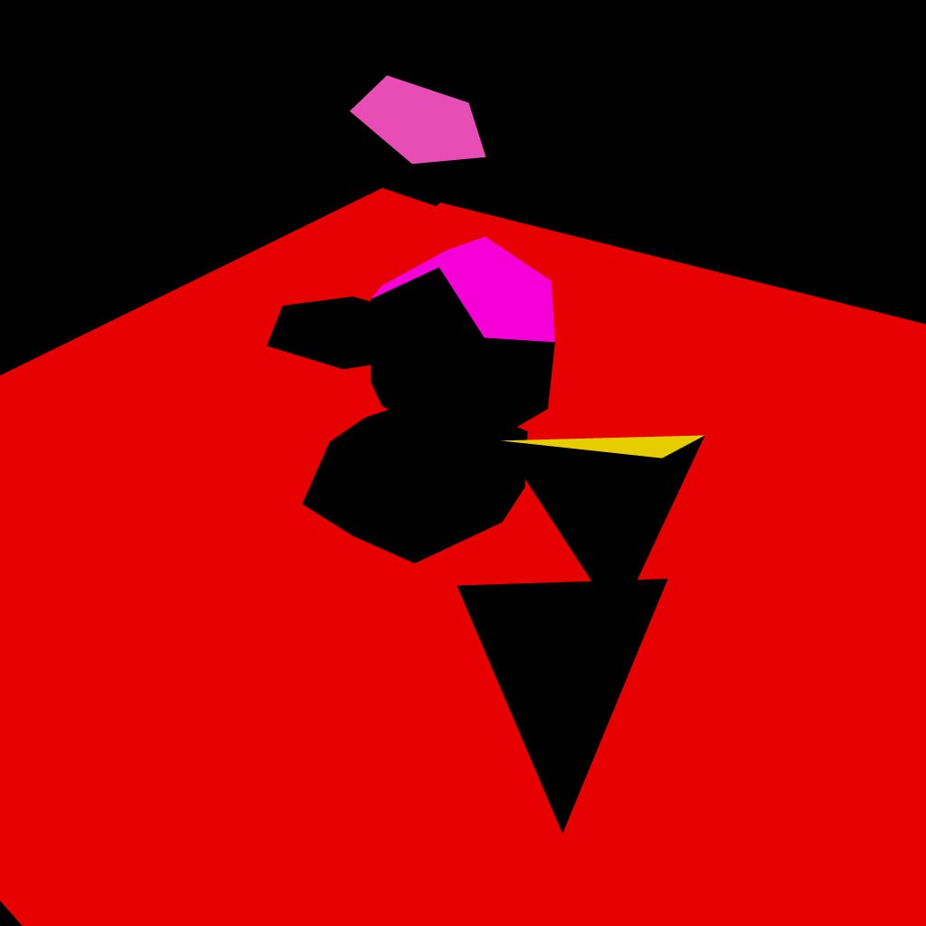

Выводы

В ходе выполнения данной лабораторной работы я изучил и реализовал процесс рендеринга изображений с использованием графического процессора (GPU). В рамках исследования я работал с полигонами, освещением и методами сглаживания, что позволило мне глубже разобраться в принципах формирования трёхмерных сцен.

Кроме того, я провёл сравнительный анализ производительности рендеринга на центральном процессоре (CPU) и графическом процессоре (GPU). Эксперименты продемонстрировали, что видеокарты значительно превосходят процессоры в задачах, требующих интенсивных параллельных вычислений, таких как обработка графики.

В результате работы мне удалось создать изображение сцены, включающей три объёмные геометрические фигуры, расположенные на поверхности. В сцене успешно реализованы эффекты освещения и теней, что сделало изображение более реалистичным и визуально привлекательным.

Литература:

            - Ray-tracing.ru: 3d движок, трассировка лучей в реальном времени, интерактивная трассировка лучей. URL - http://www.ray-tracing.ru/ (дата обращения: 15.03.2025);
            - А. Г. Задорожный. Компьютерная графика: введение в трассировку лучей, Новосибирский государственный технический университет, 65 с.

